Zadanie egzaminacyjne

I. Wymagania dotyczące struktury strony internetowej
1. Strona główna oraz podstrony mają układ zgodny z rysunkiem 1.
2. Menu złożone jest z dwóch linków prowadzących do podstron: dodaj rekord i usuń rekord.
3. Baner ma wymiary 700x150px i stanowi link do strony głównej.
4. Szerokość kolumny menu wynosi 200px.

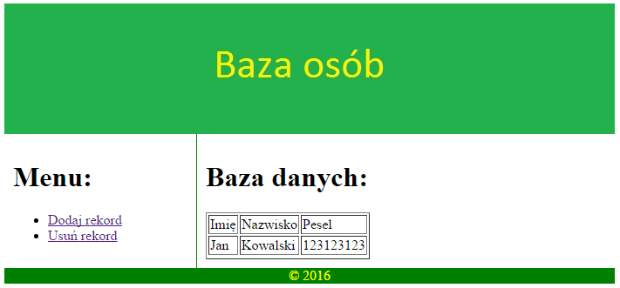
2. Założenia dotyczące strony głównej
- Strona główna wyświetla tabelę z danymi
Uwaga: do wyświetlenia komórek z zawartością bazy wykorzystaj skrypt opisany w załączniku 1

2. Założenia dotyczące podstrony dodaj
- Strona wyświetla formularz z trzema polami tekstowymi o identyfikatorach pesel, imie, nazwisko
- Dane przesyłane są metoda POST
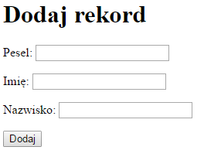
Uwaga: do dodania rekordu do bazy wykorzystaj skrypt opisany w załączniku 1

3. Założenia dotyczące podstrony usuń
- Strona wyświetla formularz z polem o identyfikatorze pesel
- Dane przesyłane są metoda POST

Uwaga: do wyświetlenia komórek z zawartością bazy wykorzystaj skrypt opisany w załączniku 1

4. Utwórz w środowisku phpMyAdmin bazę danych o nazwie baza i tabelę osoby z następującymi polami:
imie - varchar(32)
nazwisko - varchar(32)
pesel - varchar(11)

ZAŁĄCZNIK 1 – skrypty obsługi danych w tabeli (pulpit - skrypty.zip)
- wyswietl.php – wyświetla zawartość tabeli
- dodaj.php – przetwarza formularz dodawania rekordu
- usun.php – przetwarza formularz usuwania rekordu

